Wspomaganie rozwoju kreatywności i umiejętności artystycznych u dzieci – pomysły na wspólne prace twórcze dla Rodziców i Dzieci

Czemu ma służyć rozwój kreatywności i zdolności artystycznych? Ma on szereg korzyści dla naszego ogólnego rozwoju emocjonalnego, społecznego, poznawczego i fizycznego. Oto kilka powodów, dlaczego wspomaganie naszych pociech w rozwoju kreatywności oraz zdolności artystycznych jest ważne:

- Samowyrażanie: różnorodne prace plastyczne umożliwiają dzieciom wyrażanie swoich myśli, uczuć i doświadczeń w sposób unikalny dla nich samych. Pozwala to na rozwijanie zdolności komunikacyjnych oraz lepsze zrozumienie samego siebie.
- Rozwój kreatywnego myślenia: Tworzenie sztuki wymaga myślenia "poza pudełkiem", czyli znajdowania nowatorskich rozwiązań. Działa stymulująco na umysł, zachęcając do poszukiwania nowych pomysłów i alternatywnych rozwiązań. Kreatywne myślenie jest przydatne w różnych obszarach życia i na pewno pomoże naszemu dziecku w radzeniu sobie z wyzwaniami.
- Stymulacja wyobraźni: Działania artystyczne pobudzają wyobraźnię, umożliwiając jednostce widzenie świata w inny, często bardziej kreatywny sposób. To ma znaczący wpływ na rozwijanie umiejętności rozumowania przestrzennego i myślenia abstrakcyjnego.
- Rozwijanie umiejętności problemowych: Proces tworzenia sztuki wymaga rozwiązania wielu problemów, takich jak dobór materiałów, planowanie działań, podejmowanie decyzji dotyczących kolorów czy kształtów. To rozwija umiejętność logicznego myślenia, podejmowania decyzji i uczy nasze dziecko realizacji projektu od podstaw.
- Rozwijanie zdolności społecznych: Wspólne tworzenie sztuki, zarówno w ramach grupy rówieśniczej jak i rodzinnej, wspiera budowanie relacji i umiejętności społecznych. Dzielenie się pomysłami, wspólne podejmowanie decyzji czy tworzenie wspólnych dzieł jest wspaniałą okazją, aby wzmacniać więzy rodzinne i społeczne. Dzieci uczą się współpracy, komunikacji i dzielenia się swoimi pomysłami z innymi, co sprzyja nauce wyrażania własnych opinii oraz budowaniu pewności siebie.
- Wzmacnianie zdolności poznawczych: Praktykowanie sztuki angażuje różne obszary mózgu, wspierając rozwój zdolności poznawczych, takich jak myślenie abstrakcyjne, koncentracja, spostrzegawczość czy analiza. Poprzez kontakt ze sztuką dzieci uczą się widzieć świat w różnorodny sposób i są bardziej otwarte na nowe doświadczenia.
- Rozwijanie umiejętności motorycznych: Rysowanie, malowanie, wycinanie, klejenie, rzeźbienie i inne czynności artystyczne wspomagają rozwój zdolności motorycznych dziecka. To ma wpływ nie tylko na zdolności artystyczne, ale także na ogólną sprawność ruchową.
- Wyrażanie emocji: Sztuka pozwala jednostkom wyrażać swoje emocje w sposób niewerbalny. Malowanie, rysowanie czy tworzenie prac plastycznych stanowi formę wyrażania uczuć, które może być szczególnie korzystne, gdy słowa mogą okazać się niewystarczające.
- Radzenie sobie ze stresem: Twórczość plastyczna może stanowić formę relaksu i odstresowania . Skupienie się na własnej twórczości może realnie pomóc w naszym, dzieciom, ale i nam, Rodzicom, w zredukowaniu poziomu stresu i poprawie samopoczucia.
- Budowanie poczucia własnej wartości: Ocenianie i chwalenie dziecka za jego twórcze wysiłki, a nie tylko za rezultaty, pomaga w budowaniu pozytywnego poczucia własnej wartości i motywacji do dalszego rozwoju.
- Wzmacnianie samooceny: Praca nad dziełami artystycznymi, a także otrzymywanie pozytywnej informacji zwrotnej, buduje poczucie pewności siebie u naszego dziecka. Nawet bez oceniania, samo zakończenie projektu plastycznego przyniesie satysfakcję i radość.
- Rozwijanie samodyscypliny: Tworzenie sztuki wymaga czasu, cierpliwości i samodyscypliny. Praktyka regularna tej umiejętności może przyczynić się do rozwijania zdolności do planowania, wyznaczania celów i systematycznego dążenia do ich osiągnięcia.
Niezaprzeczalnie rozwój kreatywności i zdolności artystycznych u dzieci przyczynia się do ich wszechstronnego rozwoju, pomagając im stawać się twórczymi, samodzielnymi jednostkami, gotowymi na wyzwania przyszłości. Oto kilka wskazówek, jak my, Rodzice, możemy w domu pomóc naszemu dziecku wspierać rozwój tych umiejętności:
- Zapewnienie dostępu do materiałów artystycznych: Udostępnij dzieciom różnorodne materiały do twórczej aktywności, takie jak farby (plakatowe, akwarelowe, akrylowe), kredki (ołówkowe, pastele suche i olejne), ołówki, flamastry, cienkopisy, kleje, nożyczki, stare kolorowe magazyny, gazety itp. Pozwól dziecku eksperymentować z różnymi technikami, łączyć różne materiały.
- Stworzenie przestrzeni artystycznej: Jeśli to możliwe zarezerwuj w domu specjalne miejsce do tworzenia, gdzie dzieci mogą swobodnie pracować nad swoimi projektami. To może być stół zorganizowany z myślą o sztuce lub kącik pełen artykułów plastycznych.
- Wspólne tworzenie: Bierz udział w tworzeniu prac razem z dziećmi. Wspólne malowanie, rysowanie czy tworzenie projektów artystycznych może być świetną okazją do budowania więzi rodzinnych i wspólnego rozwijania kreatywności.
- Wprowadzanie inspiracji: Pokazuj dzieciom różnorodne dzieła sztuki, zarówno współczesne, jak i klasyczne. Przeglądajcie razem książki z obrazkami, odwiedzajcie galerie sztuki, a także rozmawiajcie o różnych formach wyrażania artystycznego.
- Nie oceniaj, ale chwal: Ważne jest, aby skupić się na procesie tworzenia, a nie tylko na wyniku. Niech dziecko eksperymentuje i bawi się sztuką bez obawy o ocenę jego pomysłów lub krytyki techniki. Pochwalaj wysiłek i kreatywność, co zmotywuje je do dalszego rozwijania umiejętności.
- Stawianie otwartych pytań: Zachęcaj do myślenia kreatywnego, stawiając otwarte pytania. Zamiast pytać, "Co to jest?", spróbuj zapytać, "Co myślisz o tym obrazie? Co chciałeś/łaś wyrazić?"
- Organizowanie projektów tematycznych: Zachęcaj do tematycznych projektów artystycznych. Na przykład, możecie razem stworzyć dzieło inspirowane porami roku, ulubioną książką lub wydarzeniem życiowym.
- Wsparcie różnorodności: Akceptuj i doceniaj różnorodność wyrażenia artystycznego. Nie wszyscy dzieci muszą rysować czy malować tradycyjnie. Warto rozpoznawać i doceniać różne formy sztuki, takie jak taniec, muzyka czy teatr.
Dużo tych wskazówek? Już uspokajam. Nie starajmy się zastosować wszystkiego na raz, to prawdopodobnie tylko nas zniechęci. A to stanowczo nie sprzyja twórczej aktywnościNa początek postaraj się regularnie usiąść z dzieckiem w weekend, choćby na pół godziny, położyć przed sobą zatemperowany ołówek, kredki i czyste kartki. Zanim zdążys podać temat, Twoje dziecko prawdopodobnie będzie już rysowało, bo czysta kartka i kredki zazwyczaj magnetycznie przyciągają dzieci (często też dorosłych). Jeśli jednak potrzebujecie tematu, aby uruchomić wyobraźnię, możecie skorzystać z poniższych propozycji:
- Kolorowy świat zwierząt
- Kwiatowy ogród
- Robaki w ogródku
- Podwodny świat
- Portret rodzinny
- Samoloty w chmurach
- Wiosenne deszczowe krople
- Baśniowe zamki
- Latające balony
- Sportowe aktywności
- Labirynt z pułapkami
- Moje ulubione zwierzę
- Autoportret
- Baśniowy las
- Superbohater przybywa na ratunek - komiks
- Księżycowa kraina
- Statek kosmiczny
- Domek na drzewie

Ołówek i kredki to podstawowe materiały, których możecie używać zawsze i wszędzie. Zachęcam Was do rozszerzenia Waszych działań twórczych poprzez sięgnięcie po różne rodzaje farb, pastele olejne i suche, plastelinę, glinę (obecnie bardzo łatwo dostępna i przystępna cenowo), kolorowe papiery itp. Możecie stworzyć np. własną „Wiosenną kartkę” korzystając z różnych technik plastycznych i nawiązując do charakterystycznych dla wiosny elementów. Poniżej znajdziesz kilka pomysłów, jak mogą takie prace wyglądać:

- „Drzewo budzące się do życia”: kwiaty, liście, pąki czy drzewa w pełnym rozkwicie to popularny temat związany z wiosną.
- Potrzebne materiały: farby plakatowe, pędzle, kartka, do stemplowania (do wyboru:: różyczki brokuła, zgnieciona folia aluminiowa, patyczki do uszu, szczoteczka do zębów.
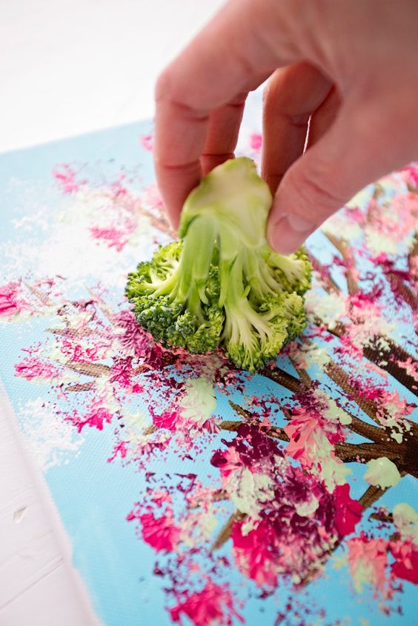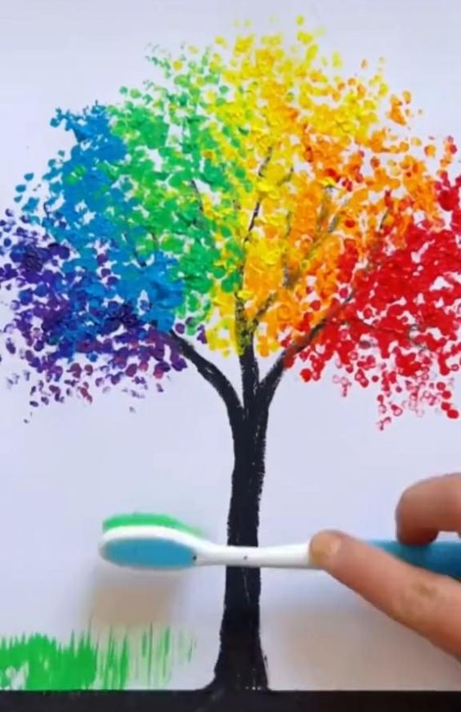
- „Ptaki”: dodanie kolorowych ptaków, takich jak wróble, jaskółki czy kolorowe papugi, może dodatkowo podkreślić atmosferę wiosenną.
- Potrzebne materiały: papier kolorowy, stare magazyny, flamastry, pastele olejne, nożyczki, klej.

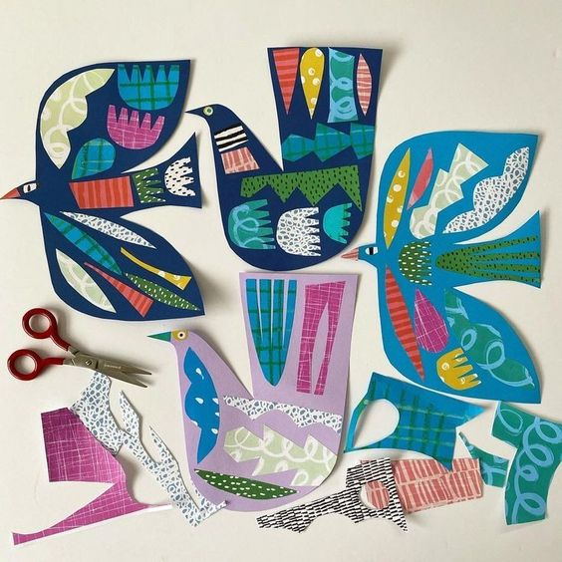

- „Motyle”: wiosną motyle zaczynają pojawiać się w większej ilości. Ich kolorowe skrzydła mogą być ciekawym elementem na wiosennej kartce.
- Potrzebne materiały: blok techniczny, kolorowe bibuły, farby akwarelowe, nożyczki klej.

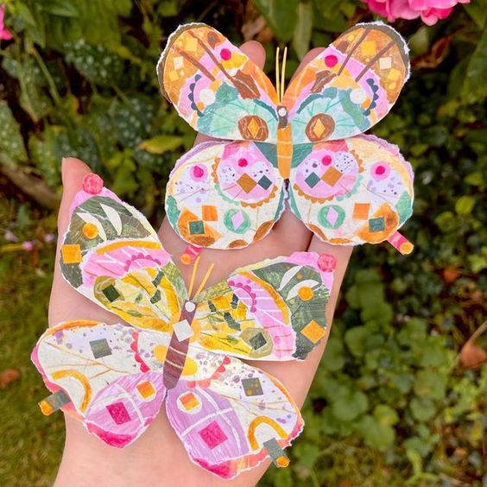

- „Tęcza”: Wiosenne opady deszczu, a także tęcza, są charakterystyczne dla tego okresu. Możesz przedstawić postać z parasolem w deszczu lub pejzaż z tęczą.
- Potrzebne materiały: blok techniczny/rysunkowy, farby plakatowe lub pastele olejne/suche.

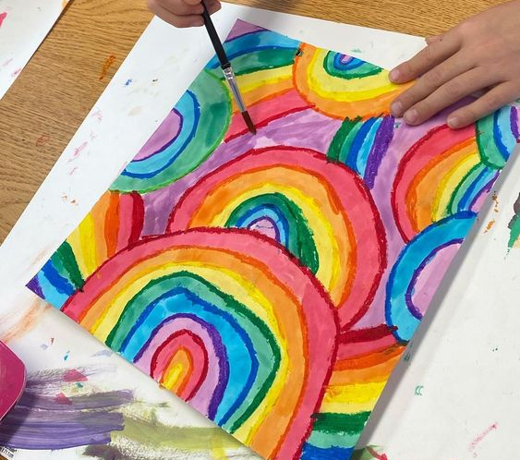

- „Wiosenne kwiaty”: zieleń traw, błękitne niebo, ciepłe promienie słońca i kolorowe kwiaty to elementy, które mogą zdominować wiosenny pejzaż na twojej kartce.
- Potrzebne materiały: blok techniczny/rysunkowy, farby plakatowe lub pastele olejne/suche.

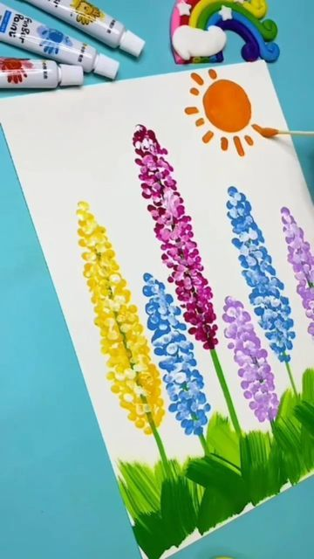

- „Piknik w parku”: Ilustracja pikniku w parku z drzewami, kwiatami i kolorowymi kocami może być radosnym obrazem wiosennym.
- Potrzebne materiały: blok rysunkowy, stare magazyny, gazety, papier kolorowy, flamastry, kredki, nożyczki, klej.

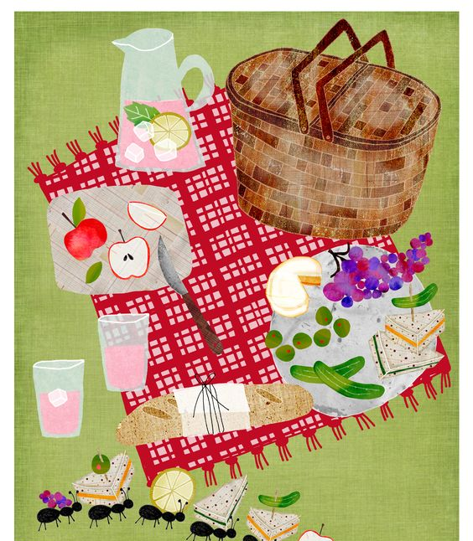

- Symbol wiosny: Możesz skorzystać z symboli związanych z wiosną, takich jak jajka, kurczaki czy kolorowe jajka wielkanocne.
- Potrzebne materiały: blok rysunkowy, nożyczki, farby plakatowe lub akrylowe rozcieńczone wodą, ściągaczka do szyb.

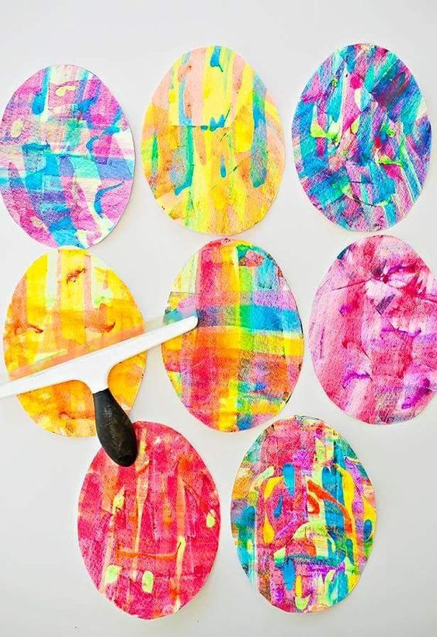

Powyższe techniki stanowią jedynie niewielki wycinek z szerokiego spektrum możliwości, jakie oferuje sztuka plastyczna. Artyści często łączą różne techniki, eksperymentują i tworzą własne, unikalne podejścia do wyrazu artystycznego, do czego i Państwa z całego serca zachęcam. Pamiętajmy, że tworzenie sztuki to proces twórczy, więc możemy poeksperymentować z różnymi pomysłami i dostosować je do własnych preferencji artystycznych.

Bibliografia:

- Sienkiewicz-Wilowska J. A. „Dziecko rysuje, maluje, rzeźbi.
Jak wspomagać rozwój dzieci i młodzieży.” Gdańskie Wydawnictwo Pedagogiczne, Sopot 2011.
- Lowenfeld V., Brittain I. W. „Twórczość a rozwój umysłowy dziecka” Państwowe Wydawnictwo Naukowe, Warszawa 1977.
- Sztuczna inteligencja – czat GPT 3.5
- Pinterest – serwis społecznościowy umożliwiający dzielenie się materiałami wizualnymi.

